**МИНОБРНАУКИ РОССИИ**

**ФГБОУ ВПО «Пензенский государственный университет»**

**Кафедра «Математическое обеспечение и применение ЭВМ»**

**ОТЧЕТ**

по лабораторной работе № 7

«РАЗРАБОТКА ПРИЛОЖЕНИЙ ДЛЯ ОБРАБОТКИ ДАННЫХ С ИСПОЛЬЗОВАНИЕМ ГРАФИКИ В DELPHI»

Выполнил: гр.19ВИ1

Мельхов. А. А.

Проверил: к.т.н., доцент

Казаков Б.В.

**Лабораторная работа № 7**

**Тема: «РАЗРАБОТКА ПРИЛОЖЕНИЙ ДЛЯ ОБРАБОТКИ ДАННЫХ С ИСПОЛЬЗОВАНИЕМ ГРАФИКИ В DELPHI»**

Вариант № 13

**Цель работы**: изучение основных приемов работы с компонентом Диаграмма (**Chart**).

**Задание**: Вычислить значения двух функций в 12 равномерно расположенных точках в диапазоне 0 ≤x ≤ π. Построить графики функций | sin x – cosx| и |sinx| –|cos x|, применив компонент **Диаграмма** (**Chart**).

**Код программы на языке DELPHI:**

**unit Unit1;**

**{$mode objfpc}{$H+}**

**interface**

**uses**

**Classes, SysUtils, Forms, Controls, Graphics, Dialogs, StdCtrls, TAGraph,**

**TASeries;**

**const**

**n = 12;**

**a=0;**

**b=Pi;**

**type**

**{ TForm1 }**

**TForm1 = class(TForm)**

**Button1: TButton;**

**Chart1: TChart;**

**Chart1LineSeries1: TLineSeries;**

**Chart1LineSeries2: TLineSeries;**

**procedure Button1Click(Sender: TObject);**

**procedure FormCreate(Sender: TObject);**

**private**

**public**

**end;**

**var**

**Form1: TForm1;**

**implementation**

**{$R *.lfm}**

**function f1(x: double) : double;**

**begin**

**f1:=abs(sin(x)- cos(x));**

**end;**

**function f2(x: double) : double;**

**begin**

**f2:=abs(sin(x)) - abs(cos(x));**

**end;**

**{ TForm1 }**

**procedure TForm1.Button1Click(Sender: TObject);**

**var x, dx: real;**

**f1R,f2R: double;**

**i: byte;**

**begin**

**Chart1LineSeries1.clear;**

**Chart1LineSeries2.clear ;**

**x:= a;**

**dx:=(b-a)/(n-1);**

**for i:=1 to n do**

**begin**

**x:= x + dx;**

**f1R:=f1(x);**

**f2R:=f2(x);**

**Chart1LineSeries1.addXY(x, f1R, 'F1');**

**Chart1LineSeries2.addXY(x, f2R, 'F2');**

**end;**

**end;**

**end.**

**Результаты работы программы:**

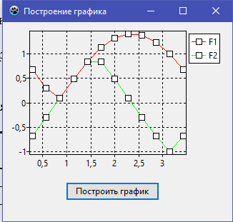

**Вывод:** в ходе выполнения лабораторной работы изучил основные приёмы работы с компонентом Диаграмма. Написал программу, которая строит два графика, по заданным функциям.